методика нагрузочного тестирования
Web Tours
Версия системы 1.0

Содержание

Лист согласования
Отдел,  Должность | ФИО | Результат согласования | Подпись | Дата
Нагрузочное тестирование.  Ведущий инженер-тестировщик | Куликов Владислав

История изменений
Дата | Версия | Описание | Автор
29.07.2022 | 1.0 | Актуальная версия продукта | Micro Focus

Сокращения и терминология

Сокращения
UC | сценарий использования (пользовательский сценарий) (use case)
UI | пользовательский интерфейс (user interface)
VU | виртуальный пользователь (virtual user)
ВП | виртуальный пользователь (virtual user)
АКП | комплекс технических средств
МНТ | методика нагрузочного тестирования
НТ | нагрузочное тестирование
ОС | операционная система
ПО | программное обеспечение
ППО | прикладное программное обеспечение
ПТС | программно-технические средства
СНТ | средства нагрузочного тестирования.
СПО | системное программное обеспечение

Введение
В настоящем документе описаны и определены стратегии и принципы нагрузочного тестирования сайта «Web Tours». Методика будет использоваться исполнителями проекта для получения представления о тестировании в проекте, для выполнения порученных работ и управление этими работами до их успешного завершения. Документ описывает детали и описывает тесты, намеченные к выполнению.
Методика нагрузочного тестирования разработана для решения следующих задач:
1. Определить содержание работ, описать методологию и стратегию тестирования;
2. Определить имеющиеся ограничения, порядок выполнения тестов и обработки результатов;
3. Предоставить на вход процессам разработки СНТ информацию, достаточную для детального проетирования;
4. Провести тесты:
- Тест отладочный;
- Тест поиска максимальной производительности;
- Тест подтверждения максимальной производительности;
В качестве объекта тестирования выступает «Web Tours» с операциями выбранными для тестирования (см. Профили нагрузки).

Цели тестирования
Инициирующие события:
Иницирующие события
Курс «Введение в Нагрузочное Тестирование».
Курс «Основы иструмента Micro Focus Load Runner».

Бизнес-цели:
- Проверка соответствия системы «Web Touts» целевым требованиям производительности;
- Проверка отсутствия деградации системы «Web Tours» после максимальной нагрузки на систему».
Технические цели:

Цель
Определение максимальной и пиковой производительности системы
Проверка надежности системы
Выявление «узких мест»

Ограничения тестирования

Ограничения тестирования
Таблица 1. Ограничения тестирования «Web Tours»
№  п/п | Ограничение | Рекомендации по устранению ограничения
1 | Тестирование не направлено на выявление дефектов в аппаратной части стенда, то есть не предполагается обнаружения локализованной проблемы, а лишь позволяет определить проблемную область для проведения более глубоко анализа, что выходит за рамки НТ. | Выявляемые дефекты регистрируются в системе Баг-трекинга.
2 | Тестирование не направлено на выявление функциональных дефектов в Системе, в то же время, обнаруженные в ходе проведения работ функциональные дефекты регистрируются и передаются Заказчику. | Выявляемые дефекты регистрируются в системе Баг-трекинга.
3 | Тестовый стенд менее производительный чем промышленная среда, Вместо теста 24 часа, возможно только 1 час | Выровнить мощности тестового контура и промышленной среды
4 | На промышленной среде БД содержит дополнительные схемы и разделы для других систем систем и/или модулей ДБО. В связи с чем имеет местодополнительная фоновая нагрузка на данную БД. В рамках проводимого НТ данные схемы и нагрузка не воспроизводятся. | Построение на стенде для НТ аналогичной Промышленной БД и эмуляция фоновой нагрузки на нее.
5 | Отличие в конфигурации и связанных настройках БД на тестовом контуре и на промышленной среде | Провести реконфигурацию и настройку БД в соответсвие с промышленной среде
6 | В целях более раннего получения результатов тестирования возможны запуски отделных api | Увеличение сроков тестирования
7 | Тестирование поиска максимальной производительности, стабильности и стресс тест будет производится после разработки всего функционала. | -
8 | Наличие лиценизий HP Load Runner только на 50 виртуальных пользователей для НТ на стендах ЕПАМа. Максимальная и пиковая произволительности системы могут быть найдены только в случае если она будет находится до (на) уровня (е) 50-ти пользователей. В противном случае она не будет найдена. В таком случае тест стабильности будет проведен на 50-ти пользователях, а стресс тест проводится не будет. | Предоставление дополнительных лицензий HP Load Runner
9 | Наполнение БД будет выполняться объектами по формуле [количество в пиковый день]*100 | -
10 | Генераторы нагрузки расположены на стороне Исполнителя и нагрузка будет подаваться через сеть Internet .Таким образов канал от Исполнителя до стенда НТ может стать узким местом | Установить генераторы нагрузки на стенде НТ

Риски тестирования
Таблица 2. Риски тестирования.
№  п/п | Описание риска | Влияние на | Вероятность | Действия по предотвращению риска
1 | Дефекты в функциональности, которые не дают возможность продолжать тестирование. | Сроки | Средняя | Уведомление Исполнителем Заказчика.  Переключение Исполнителя на тестирование другой функциональности (если возможно).
2 | Неработоспособность тестовой инфраструктуры. | Сроки | Высокая | Уведомление Исполнителем Заказчика.  Налаживание работы тестовой инфраструктуры Подрядчиком.
3 | Неучтенная фоновая нагрузка со стороны средств мониторинга на промышленной среде может повлиять на корректность полученных результатов в рамках текущего профиля НТ. | Качество | Низкая | Добавить аналогичный промышленной среде мониторинг на тестовый контур в качестве фоновой нагрузки.

Объект тестирования
.

Общие сведения
Система «Web Tours» представляет собой приложение, который имитирует собой веб-сервис турагенства в целях демонстрации возможностей утилиты «Load Runner» при решении задач нагрузочного тестирования

Архитектура системы
Система «Web Tours», как самостоятельное приложение в рамках нагрузочного тестирования использует монолитную архитектуру.

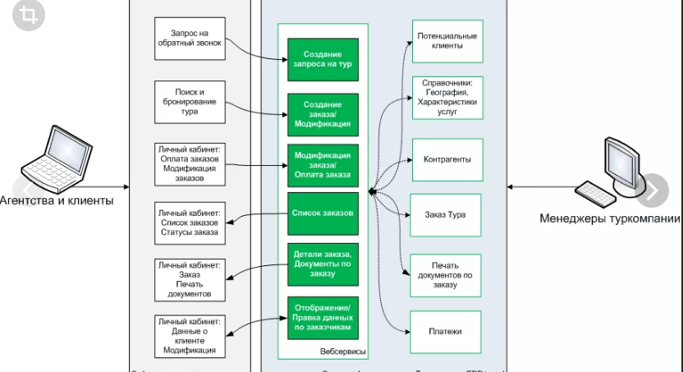
Рисунок 1. Архитектура «Web Tours».

Таблица 3. Описание архитектуры.
Наименование элемента | Описание | Функции
Login | Кнопка страницы авторизации | При введении правильного догина и пароля, страница переходит в главное меню
Flights | Кнопка главного меню | Переводит в меню поиска рейсов
Itinerary | Кнопка главного меню | Переводит в меню списка забронированных билетов
Home | Кнопка главного меню | Возвращает в главное меню
Sign off | Кнопка главного меню | Перенаправляет на страницу авторизации
Continue | Кнопка поиска рейсов | Позволяет забронировать рейс
Book Another | Кнопка квитаций по рейсам | Переводить в начало меню поиска рейсов
Invoice | Меню с отображением квитанций | Отображает детали забронированного рейса
Payment Details | Меню ввода данных для оплаты | Принимает информацию о пассажире и его карте
Cancel Checked | Кнопка меню забронированных полетов | Удаляет из списка забронированных полетов запирси с отмеченными чекбоксами
Cancel All | Кнопка меню забронированных полетов | Удаляет все записи в списке забронированных полетов

Стратегия тестирования
Определяет набор тестов и детализируется информацией о способе их проведения пример детализации для каждого теста приведен ниже в разделе 6.1.

Виды нагрузочного тестирования
В подразделах указывается описание проводимых испытаний для каждой цели тестирования, например:

Определение максимальной производительности
При тестировании выполняется серия тестов:
- пошаговое увеличение нагрузки до предельной;
- контрольный тест для определения показателей производительности.
- Тест завершается, когда
- времена отклика превысили допустимые пределы (превышают, например, требуемые времена отклика в 10 раз и более или превышают время timeout’а, при котором инициатор считает выполнение запроса неуспешным);
- количество неуспешных операций увеличилось до критического (например, более 10%);
- количество успешных операций не растет при увеличении нагрузки;
- исчерпаны системные или аппаратные ресурсы.
Длительность между шагами повышения нагрузки(этап стабилизации нагрузки) определяется возможностью стабилизации системы и типично равен от 5 до 30 мин.
По завершении теста фиксируется предельный уровень нагрузки L0.
- Второй тест (контрольный тест для определения максимальной производительности) проводится на нагрузке несколько меньшей L0 (определяется экспертно, например, на 10% меньше). Длительность стабильной нагрузки при контрольном тесте должна быть не меньше часа. Если в процессе тестирования система оказалась недогружена или перегружена, то значение нагрузки корректируется и второй тест проводится повторно.
В случае увеличения нагрузки новый уровень может быть расчитан на основе данных о утилизации ресурсов.
Результатом тестирования является максимальный достигнутый уровень нагрузки (обозначается Lmax).

Критерии успешного завершения нагрузочного тестирования
Критериями успешного завершения нагрузочного тестирования являются:
- Выполнение всех запланированных тестов;
- Получение данных мониторинга;

Моделирование нагрузки

Обзор
Для проведения тестирования необходимо разработать средства нагрузочного тестирования (СНТ). В данном разделе описаны требования к СНТ.
СНТ разрабатываются с использованием ПО НР LoadRunner 12, предназначенного для создания тестов и проведения тестирования.
Моделирование нагрузки производится с использованием средств НТ, путем эмуляции, действий определенного количества пользователей. В процессе тестирования каждый виртуальный пользователь (программный процесс, эмулирующий действия физического пользователя ИС) циклически производит выполнение пользовательского сценария.
Величина задержки и количество виртуальных пользователей, выполняющих различные сценарии, расчитываются с использованием Excel шаблона на этапе подготовки стенда и средств НТ после написания скриптов и определения времени их работы в ИС, не испытывающей нагрузку.

Профили нагрузки
Модель нагрузки представляет собой набор профилей нагрузки. На основе анализа статистики были выявлены следующие профили нагрузки:

Профиль
Таблица 8.2. Операции и статистические данные
N | Операция | Кол-во/час пиковой нагрузки | Процент в профиле
1 | Логин | 1 | 10%
2 | Регистрация новых пользователей | 1 | 10%
3 | Покупка билета | 3 | 30%
4 | Поиск билета без покупки | 2 | 20%
5 | Ознакомление с путевым листом | 1 | 10%
6 | Удаление брони | 2 | 20%
 | Итого | 10 | 100%

Сценарии использования
На основе результатов опроса экспертов были выявлены следующие сценарии использования системы:
- Логин
  - Главная Welcome страница
  - Вход в систему
  - Переход на страницу поиска билетов
  - Выход из системы
- Регистрация новых пользователей
  - Главная Welcome страница
  - Переход на страницу регистрации
  - Заполнение полей регистарции
  - Переход на следуюущий экран после регистарции
  - Выход из системы
- Покупка билета
  - Главная Welcome страница
  - Вход в систему
  - Переход на страницу поиска билетов
  - Заполнение полей для поиска билета
  - Выбор рейса из найденных
  - Оплата билета
  - Просмотр квитанций
  - Выход из системы
- Поиск билета без покупки
  - Главная Welcome страница
  - Вход в систему
  - Переход на страницу поиска билетов
  - Заполнение полей для поиска билета
  - Выбор рейса из найденных
- Ознакомление с путевым листом
  - Главная Welcome страница
  - Вход в систему
  - Просмотр квитанций
- Удаление брони
  - Главная Welcome страница
  - Вход в систему
  - Просмотр квитанций
  - Отмена брони

В этом же разделе приводятся значения интенсивностей вызова сценариев для моделирования каждого профиля нагрузки. Расчет интенсивностей вызова сценариев производится в соответствии с шаблоном.

Планируемые тесты

Перечень типов тестов в данном тестировании
Таблица 8.1 Перечень типов тестов
№ | Вид теста | Профиль нагрузки | Уровень нагрузки
 | Тест отладочный | Р1 | L0
 | Тест определения максимальной производительности | P1 | Lmax
 | Тест подтверждения максимальной производительности | Р1 | L0

Критерии успешности проведения тестов
В данном разделе описываются критерии успешности проведения тестирования. Т.е. описывается, что должно быть сделано, чтобы тестирование считалось успешным. Выводы об успешности системы (о соответствии системы требованиям и ожиданиям, для проверки которых проводилось тестирование) делаются в выводах отчета.
Результаты тестов оцениваются по следующим основным критериям:
- Производительность
- Времена отклика 90% операций.
- Использование ресурсов системы.
Тест считается успешным, если:
- В процессе тестирования запросы выполнялись с частотой, соответствующей профилю тестирования (количество отправленных запросов за стабильный интервал соотвествует значениям указанным в профиле, отклонение не более 5%, в процессе тестирования возникло не более 5% ошибок);
- По окончании теста получены данные по производительности системы и по использованию системных ресурсов.
Критерии проверяются по данным, полученным за интервал стабилизированной нагрузки длительностью не менее 60 минут.

Мониторинг

Описание средств мониторинга
Для мониторинга аппаратных серверов используются стандартые средства и утилиты, входящие в состав операционной системы. В качестве мониторингов по проекту используется LR Analysis.
Времена отклика и интенсивности операций измеряются средствами LoadRunner.

Описание мониторинга ресурсов
При проведении нагрузочного тестирования выполняется мониторинг узлов системы и их назначение. Времена отклика и производительность операций измеряются средствами НР PC. Утилизация аппаратных ресурсов собирается системой мониторинга LR Analysis. В процессе тестирования снимаются журналы использования аппаратных ресурсов Системы, включающие в себя следующие параметры (периодичность замера метрик составляет 30 секунд).
Необходимый перечень индикаторов производительности, которые должны собираться в ходе проведения тестирования:

Процессор:
- утилизация процессора (в т. ч. отдельными процессами);
- процессорная очередь;
- кол-во процессорных прерываний в секунду;
- кол-во переключений контекста в секунду;

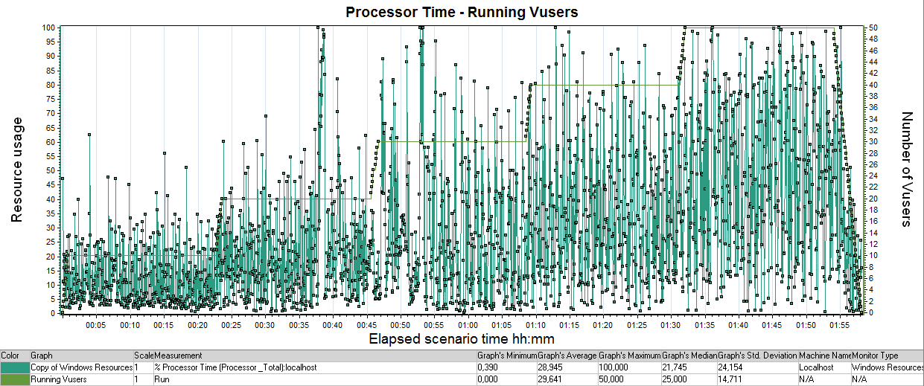

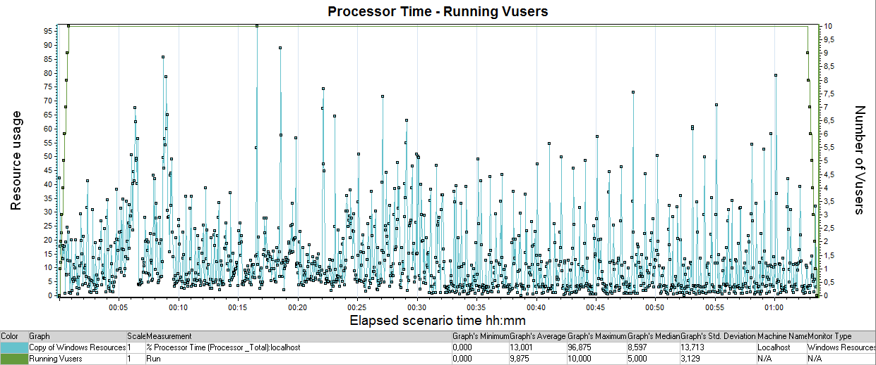

Память:
- свободная память;
- скорость страничного обмена;
- использование файла подкачки;

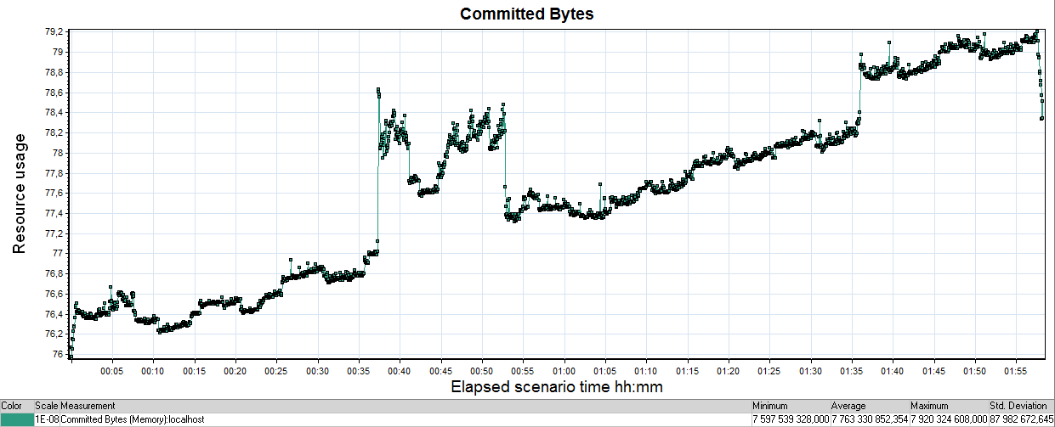

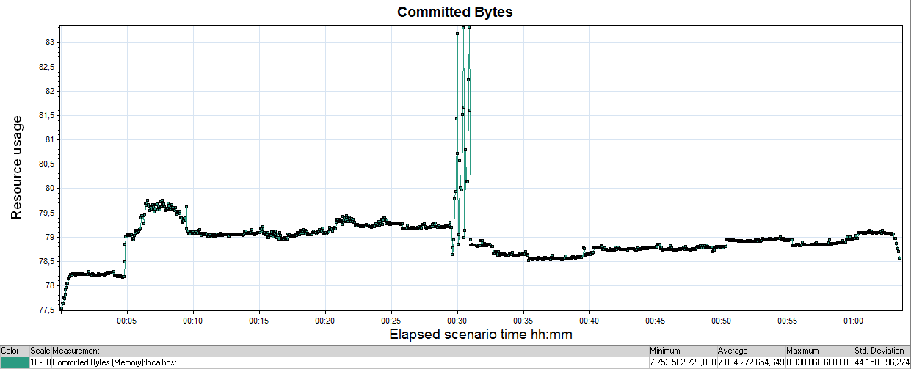

Диск:
- средний размер очереди операций чтения/записи по каждому диску в отдельности;
- количество операций чтения/записи в секунду по каждому диску в отдельности;
- время доступа к дисковой подсистеме;
- процентное соотношение времени работы/простоя дисковой подсистемы;
- количество свободного дискового пространства;
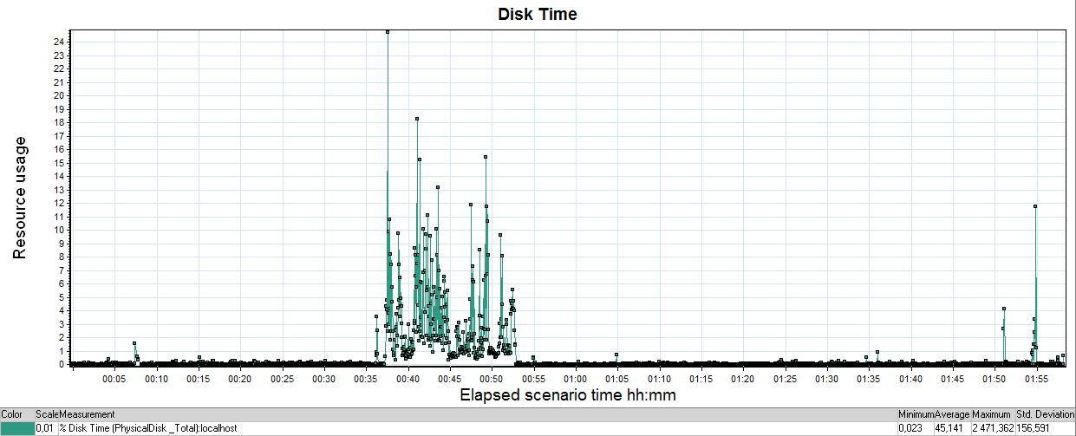

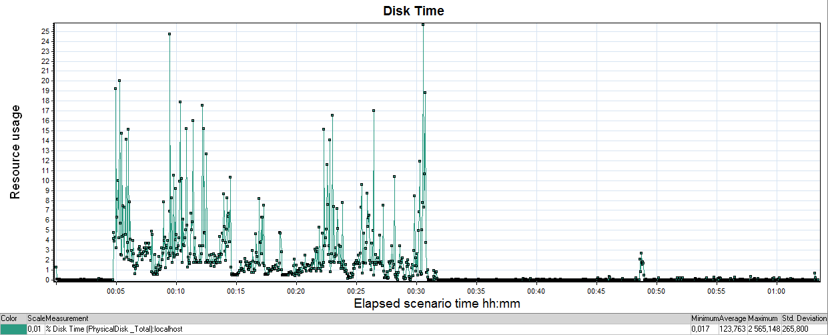

Описание измерений Бизнес-характеристик
- Количество пользователей (определяется количество пользователей, выполнивших вход в систему за время тестирования);
- Количество выполняемых операций (интенсивность);
- Время отклика (максимальное, минимальное, среднее);
- Количество превышений времени отклика;
- Скорость исполнения операций;

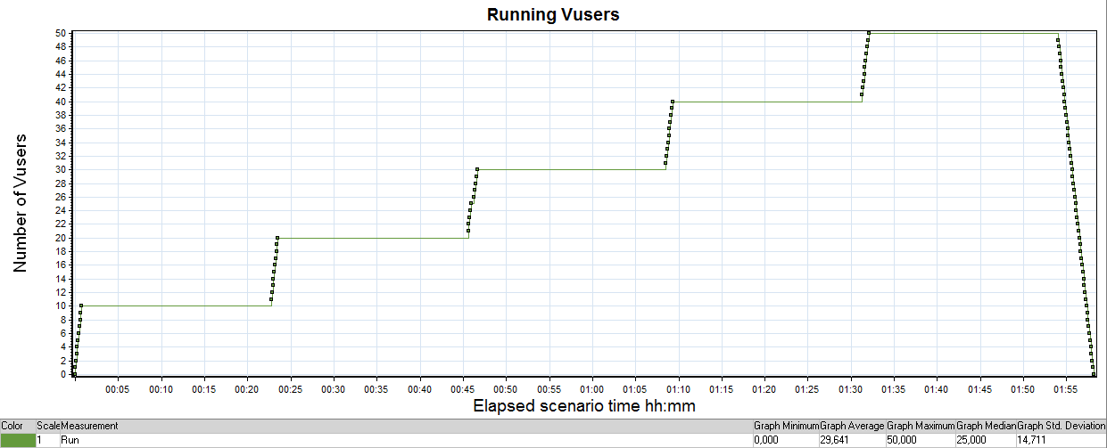

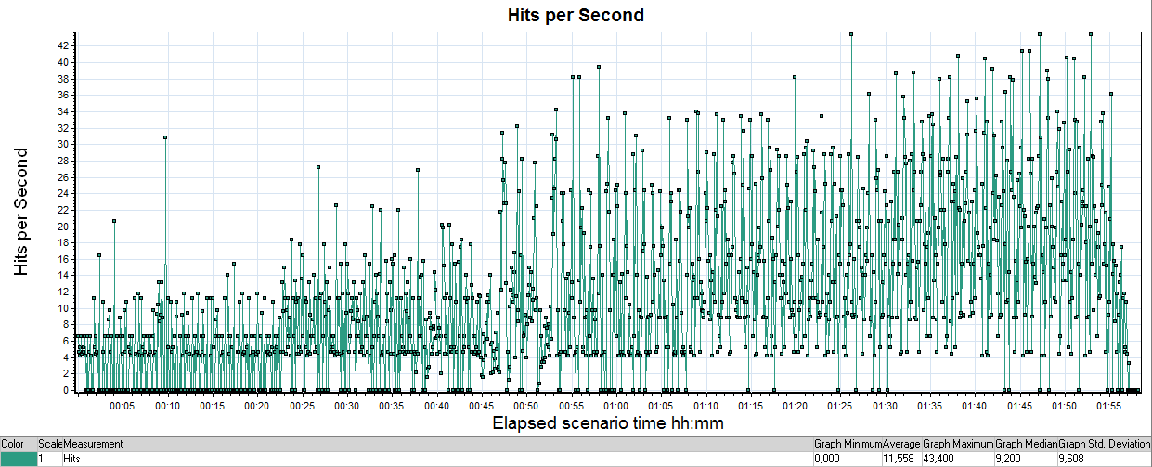

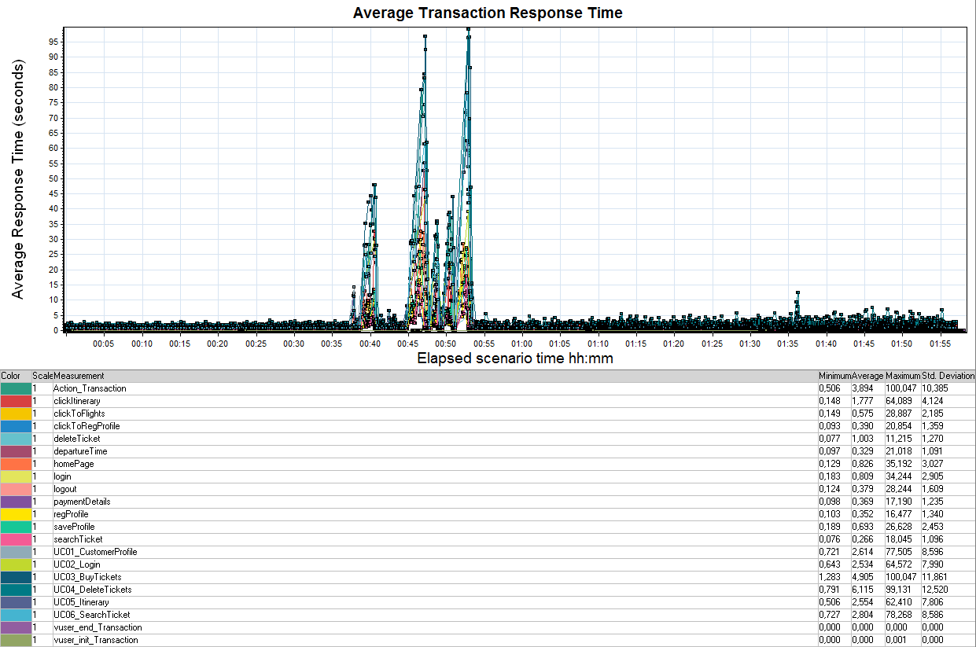

Материалы, подлежащие сдаче
Таблица 10.1 Документы, подлежащие сдаче

Документ | Дата готовности | Подготавливается в результате деятельности
Методика тестирования |  | Планирование нагрузочного тестирования
Отчет по результатам нагрузочного тестирования |  | Проведение нагрузочного тестирования
Средства нагрузочного тестирования с исходными кодами |  | Подготовка стенда и средств НТ
Инструкция по настройке и использованию СНТ |  | Разработка скриптов нагрузочного тестирования.
Рабочие документы
Расчет интенсивности выполнения пользовательских сценариев |  | Подготовка методики НТ
Расчет нагрузочного сценария для инструмента НТ |  | Подготовка стенда и средств НТ

Приложение 1 - Краткое описание систем мониторинга НТ

Таблица 1 – Краткое описание систем мониторинга НТ
Система мониторинга | АПК | Краткое описание | Инструкции, сервер
Perfmon | Windows 8.1 | PerfMon дает возможность в режиме реального времени, получить графическое отображение загруженности различных процессов в различных операционных систем Windows | Сбор результатов  Анализ результатов

